Acción romana en Palestina

Para entender suficientemente la vida y el contexto de Jesús, hay que valorar lo que representaban las tropas romanas en Palestina en el momento en que el Maestro realizo su acción profética de predicar el reino de dios y el mensaje consolador de la salvación,

Los extranjeros ocupantes, que además eran soldados asalariados, todos extranjeros, acaso no pertenecientes a las legiones, sino de los ejércitos auxiliares que mantenían el orden, eran mal vistos y ofendían con su presencia

Para evitar la irritación popular y prevenir desórdenes, sólo un destacamento de unos 480 se mantenía vigilante durante las aglomeraciones de la Pascua en la torre Antonia, anexa al templo. En el mismo lugar residía durante esos días el Procurador romano que habitualmente residía en Cesarea, junto al mar. La sola presencia de esta guarnición prevenía cualquier reacción popular contra los poderes ocupantes.

Es seguro también que permanente había un destacamento limitado en la ciudad (una cohorte) y acaso residían en las antiguas fortalezas herodianas. El ejercicio de la justicia estaba regulado según la ley judía por el Sanedrín (“Consejo Supremo”) y por los tribunales locales. En los casos que llevaran aneja sentencia de muerte, el llamado “jus gIadii” (derecho de vida o muerte) se reservaba la última decisión al gobernador (cf. Jn 19,31 y Talmud de Jerusalén San 1.1 y 7.2). Las autoridades solían ser fieles en el cumplimiento, pues temían las acusaciones de violación de la ley, que el derecho romano castigaba duramente.

Primeros procuradores (6-41).

Emeperador | Legados en Siria | Judea - Samaria | Galilea
Augusto  (31 aC – 14)  Tiberio  (14-37)  Calígula  (37-41)  Claudio (41-54) | Varo (6-3 a C)  Quirino (6-11)  Vitelio (35-39  Petronio (39-42) | Arquelao  (4 a C – 6)  Procuradores  Coponio (6-9)  M. Ambivio (9-12)  Annio Rufo  (12-15)  Valerio Grato  (15-26)  Poncio Pilato  (26-36)  Marulo (37-41)  Agripa I (41-44 | Antipas (4 aC- 39)  Agripa I (39-44)

Por lo que respecta al culto oficial del templo y la practica pública de la religión, Roma no había modificado sus anteriores disposiciones respecto a los judíos.
Las creencias ancestrales y las exigencias legales eran escrupulosamente respetadas. Como los judíos no toleraban ninguna imagen, la administración romana decidió incluso que las tropas no sacaran sus insignias en Jerusalén. Las monedas de cobre acuñadas localmente tampoco llevaban efigie alguna. Sin embargo, era obligatorio rezar por el emperador y por la prosperidad de Roma. A ejemplo de Herodes, el gobernador nombraba y deponía a su antojo a los sumos sacerdotes, lo cual sucedió ocho veces desde entre el año 6 al 41.

Nada se sabe de los tres primeros prefectos o procuradores de Judea: Coponio, Ambivio y Rufo. Josefo (Ant. 17.355; 18, 1-3; Lc 2. 1-5)) relata, sin embargo, que el año 6, al constituirse la provincia romana de Judea, es decir antes de la llegada del primer gobernador, se produjeron algunos disturbios a propósito de un empadronamiento general para la percepción de un impuesto directo. Dicha operación promovida por el legado de Siria Quirino, provocó un movimiento de rebeldía instigado por un tal Judas, llamado el Galileo. Suele considerarse este suceso como el origen de uno de los movimientos nacionalistas radicales que llevarán a la guerra contra Roma en el 66 (Bell. 7, 253-256; Ant. 18, 3-10, 23-25)

Los relatos del Nuevo Testamento y los historiadores sitúan la ejecución de Jesús de Nazareth bajo el mandato de Poncio Piloto. Gobernó Judea durante diez años (26-36) y es conocido por Josefo (Ant. 18, 55-89; Bell. 2, 169-177) y por Filón, quien lo enjuicia con gran severidad (De Leg. 299-305). Desde su llegada a Judea causó la irritación de los habitantes de Jerusalén al decidir que sus tropas entraran en la ciudad con las enseñas descubiertas y la imagen imperial en ellas. Era la primera de una serie de provocaciones que romperían con el comportamiento habitual de los gobernadores anteriores. Pilato se hizo impopular entre los judíos (cfr. LC 13,1). Fue suspendido de sus funciones por el legado de Siria Vitelio y enviado a Roma para explicar su conducta. Calígula le condenó al exilio o al suicidio.

En el año 41, Claudio, nombrado emperador a la muerte de Calígula, suprimió la función de gobernador de Judea, provincia que entregó en calidad de «reino» a su amigo Agripa I.

Procuradores posteriores (44-66) fueron.

Bajo el Emperador Claudio (41-54)
Cuspio Fado (44-46)
Tiberio Alejandro (46?-48)
Ventidio Cumano (48-52)
Antonio Félix (52-60?)

Bajo Nerón (54-68)
Porcio Festo(60?-62)
Lucceyo Albino (62-64)
Gesio Floro (64-66)

Bajo el gobierno de estos siete procuradores, siguió degradándose la situación en Palestina. Los errores y excesos de los representantes de Roma se multiplicaron y agrandaron. Los conflictos entre los judíos se sucedieron uno tras otro.
Los movimientos de rebeldía, relativamente limitados en número y alcance bajo los dos primeros gobernadores, fueron haciéndose más serios bajo el tercero. A partir de Félix, el cuarto, se normalizó la rebelión, que fue haciéndose cada vez más intensa, hasta alcanzar su punto álgido con el último de ellos, Gesio Floro. El país entero llegó a encontrarse envuelto en un clima de revolución generalizada. Todo estaba a punto para que estallase la guerra, y así sucedió efectivamente en jun1o del año 66.

El Romano Poncio Pilato
ttp://multimedia.opusdei.org/pdf/es/preguntas/49.pdf

Poncio Pilato (en latín: Pontius Pilatus), también conocido como Pilatos, miembro del orden ecuestre, fue el quinto prefecto de la provincia romana de Judea, entre los años 26 y 36 d. C., por lo que tuvo un papel relevante en los acontecimientos de la provincia en esos años, siendo el más célebre de ellos el suplicio y condena a muerte de Jesús de Nazaret, sucesos relatados por los Evangelios.

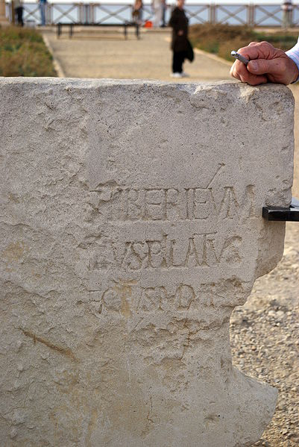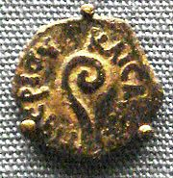
Insacripción petrea hallada en en las ruinas de Cesarea y Moneda de bronce acuñada
entre 26 y 36 d.C. en Jerusalén, cuando Poncio Pilato era praefectus.
Se conservan en el Museo de Israel y en el Británico

Los detalles de la biografía de Poncio Pilato antes y después de su nombramiento como prefecto de Judea y tras su participación en el proceso contra Jesús de Nazaret son desconocidos. Aunque varias fuentes textuales posteriores le mencionan como procurator (procurador) o como praeses (gobernador), su denominación oficial fue la de praefectus que, según había ya sospechado O. Hirschfeld en 1905, era la que correspondía a tal cargo hasta la época de Claudio. Este dato quedó documentado sin duda tras el hallazgo en 1961, entre los restos del teatro de Cesarea (importante puerto antiguo, entre Tel-Aviv y Haifa), de una inscripción fragmentaria oficial, en la que Pilato dedicaba (o rehacía) un Tiberieum o templo de culto al emperador Tiberio. Su texto se suele restituir de la siguiente forma:
[- c. 3 -]s Tiberieum /
[ -c.3- Po]ntius Pilatus /
[praef]ectus Iudae[a]e /
[ref]e[cit].

Muchos detalles que carecen de cualquier confirmación por otras vías (especialmente relativos a sus supuestos arrepentimiento, suicidio o condena y decapitación) han sido añadidos a la tradición biográfica a partir de las "Actas de Pilato", un relato contenido en los evangelios apócrifos, que circularon con más profusión por Oriente; entre aquellos se cuentan también un nombre para su esposa, Claudia Procula (que, junto a él, fue canonizada como santa por la Iglesia ortodoxa etíope, y sola por la bizantina), o un (improbable) nacimiento de Pilato en Tarraco (Tarragona). Lo cierto, sin embargo, es que científicamente no se sabe nada seguro sobre las ciudades de nacimiento y fallecimiento de Pilato, y que su rastro histórico se pierde en los años 36-37 d.C., cuando se sabe que, destituido de su cargo, regresó a Roma.

Fue designado Procurador de Judea por Tiberio, a instancias de su Prefecto para el pretorio, Lucio Elio Sejano, adversario de Agripina y destacado antisemita. Su jurisdicción se extendía también a Samaría e Idumea. No sabemos nada seguro de su vida con anterioridad a estas fechas. El título del oficio que desempeñó fue el de praefectus, como corresponde a los que ostentaron ese cargo antes del emperador Claudio y lo confirma la citada inscripción de Cesarea.

El título de procurator, que emplean algunos autores antiguos para referirse a su oficio, es un anacronismo. Los evangelios se refieren a él por el título genérico de “gobernador”, aunque es mejor que el de “procurador. Como prefecto le correspondía mantener el orden en la provincia y administrarla judicial y económicamente. Por tanto, debía estar al frente del sistema judicial (y así consta que lo hizo en el proceso de Jesús) y recabar tributos e impuestos para suplir las necesidades de la provincia y de Roma. De esta última actividad no hay pruebas directas, aunque el incidente del acueducto que narra Flavio Josefo es seguramente una consecuencia de ella. Además, se han encontrado monedas acuñadas en Jerusalén en los años 29, 30 y 31, que sin duda fueron mandadas hacer por Pilato. Pero por encima de todo ha pasado a la historia por haber sido quien ordenó la ejecución de Jesús de Nazaret; irónicamente, con ello su nombre entró en el símbolo de fe cristiana: “Padeció bajo Poncio Pilato, fue crucificado, muerto y sepultado…”.

Intentó romanizar Judea sin éxito, introduciendo imágenes de culto al César, y trató de construir un acueducto con los fondos del Templo. Las desavenencias con el pueblo judío le llevaron a trasladar su centro de mando de Cesarea a Jerusalén para controlar mejor las revueltas. Pilato se enfrentaba además a grupos o personajes extremistas antirromanos entre los que se contaba Barrabás, quien había asesinado a un soldado romano y estaba preso para ser ejecutado cuando llego el proceso de Jesús. Estos grupos subversivos daban mucho quehacer a Pilato.

Según el historiador judío Josefo, Pilato tuvo ya un mal comienzo en lo que respecta a las relaciones con sus súbditos judíos: de noche envió a Jerusalén soldados romanos que llevaban insignias militares con imágenes del emperador. y la situación se complicó porque las insignias fueron colocadas en la Torre Antonia, cuartel general de las cohortes romanas, es decir justo frente a uno de los ángulos del complejo del Templo, con el añadido de que los judíos creyeron que los auxiliares romanos quemaban incienso frente a las imágenes de Tiberio y Augusto. Este suceso provocó un gran resentimiento debido a que vulneraba uno de los Diez Mandamientos Mosaicos, y una delegación de principales entre los judíos (representantes del Sanedrín) viajó a Cesárea para protestar por la presencia de las insignias y exigir que las quitasen.

Después de cinco días de discusión, Pilato intentó atemorizar a los que hicieron la petición, amenazándolos con que sus soldados los ejecutarían, pero la enconada negativa de aquellos a doblegarse (pues incluso se inclinaron en tierra y mostraron sus cuellos para ser degollados, aunque Pilato sólo había pretendido engañarlos para que cedieran) y dado el alto coste político (ya que Pilato llevaba apenas seis semanas en el puesto y habría tenido que ejecutar en esa sola ocasión hasta a seis mil judíos) le hizo acceder a su demanda. (Antigüedades Judías, libro XVIII, capítulo III, sección 1.)

El testimonio que el historiador romano Tácito, nacido alrededor del año 55 d. C., y que no era amigo del cristianismo, escribió poco después del año 100, mencionando la persecución de los cristianos por Nerón, indicaba: “Cristo, el fundador del nombre, había sufrido la pena de muerte en el reinado de Tiberio, sentenciado por el procurador Poncio Pilato, y la perniciosa superstición (cristianismo) se detuvo momentáneamente, pero surgió de nuevo, no solamente en Judea, donde comenzó aquella peste, sino en la capital misma (Roma)”.

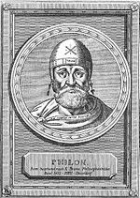

Testimonio interesante es el de Filón, escritor judío de Alejandría (Egipto) que vivió en el siglo I. Narra un acto similar de Pilato que provocó una protesta. En esa ocasión tuvo que ver con unos escudos de oro que llevaban los nombres de Pilato y Tiberio, y que Pilato había colocado en su residencia de Jerusalén. Los judíos apelaron al emperador de Roma y Pilato recibió la orden de llevar los escudos a Cesarea. (Sobre la embajada ante Cayo, XXXVIII, 299-305). Filón se refiere a Poncio Pilato como un hombre «de carácter inflexible y duro, sin ninguna consideración». Más aún, según este escritor de Alejandría, el gobierno de Poncio se caracterizaba por su «corrupción, robos, violencias, ofensas, brutalidades, condenas continuas sin proceso previo, y una crueldad sin limites».

Aunque en las apreciaciones seguramente influye la intencionalidad y comprensión propia de los citados autores, la crueldad de Pilato parece clara. Lc 13,1, menciona el incidente de unos galileos cuya sangre mezcló el gobernador con sus sacrificios. Josefo relata en otro momento que Pilato utilizó fondos sagrados para construir un acueducto. La decisión originó una revuelta que fue reducida de manera sangrienta. Algunos piensan que este suceso es al que se refiere Lc 13,1..

Josefo aún menciona ese alboroto como un intento de violar los sentimientos de los judíos pues, a expensas de la tesorería del templo de Jerusalén, Pilato onstruyó un acueducto para llevar agua a Jerusalén desde una distancia de casi 40 km. Pilato solicitó del Gran Sanedrín fondos del Tesoro del Templo para financiar la obra, bajo la advertencia de que si eran negados tendría que aumentar los impuestos. Los sacerdotes se negaron en principio alegando que era dinero sagrado, pero cedieron bajo la condición de que se ocultara el origen de los fondos y de que el líquido llegara a los depósitos del propio Templo.
El acuerdo fue descubierto. Grandes multitudes vociferaron contra este acto cuando Pilato visitó la ciudad. Pilato envió soldados disfrazados para que se mezclasen entre la multitud y la atacasen al recibir una señal, lo que resultó en que muchos judíos muriesen o quedasen heridos. (Antigüedades Judías, libro XVIII, capítulo III, sección 2; La Guerra de los Judíos, libro II, cap. IX, sección 4.)
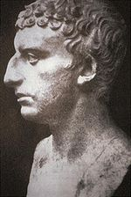
Imagen de Flavio Josefo presentada
en el libro The Jewish War de 1888.

Josefo informa que la destitución de Pilato fue el resultado de las quejas que los samaritanos presentaron a Vitelio, por entonces gobernador de Siria y superior inmediato de Pilato. La queja tenía que ver con la matanza ordenada por Pilato de varios samaritanos a los que engañó un impostor, reuniéndolos en el monte Garizim con la esperanza de descubrir los tesoros sagrados que supuestamente había escondido allí Moisés. Vitelio mandó a Pilato a Roma para comparecer ante Tiberio, y puso a Marcelo en su lugar.

A resultas de la embajada que los samaritanos enviaron al gobernador de Siria, L. Vitelio, éste suspendió a Pilato del cargo y fue llamado a Roma para dar explicaciones, pero llegó después de la muerte de Tiberio. Según una tradición recogida por Eusebio, cayó en desgracia bajo el imperio de Calígula y acabó suicidándose.

Tiberio murió en el año 37 DC, mientras Pilato todavía estaba en camino a Roma, (Antigüedades Judías, libro XVIII, capítulo IV, secciones 1 y 2.) temeroso de ser juzgado y ejecutado por su antigua relación con Sejano, ya que tras la caída de éste todos los que se relacionaron con él fueron tratados como enemigos por el emperador Tiberio y en su mayoría ejecutados.

Poncio Pilato en los evangelios

Según los Evangelios, Jesús fue apresado por un grupo de hombres armados, no romanos sino pertenecientes a la guardia del Templo, por orden de Caifás y de los sumos sacerdotes. La acusación era sedición. Solicitaron a Pilato que le ejecutara, ya que la pena capital sólo podía ser aplicada por los romanos. A pesar de no hallarlo culpable, Pilato sabiendo que era víspera de Pascuas dejó que el pueblo decidiera entre liberar a un preso de nombre Barrabás (que había matado a un soldado romano) o liberar a Jesús.

El pueblo, dirigido por los sumos sacerdotes, escogió la liberación de Barrabás y la crucifixión de Jesús. Ante esa decisión Pilato simbólicamente se lavó las manos para indicar que no quería ser parte de la decisión tomada por la muchedumbre. Pilato dijo «No soy responsable por la sangre de este hombre». A lo que la multitud responde: «Que su sangre caiga sobre nosotros y sobre nuestros descendientes».

El miedo de Pilato a ser denunciado en Roma ante el desequilibrado Tiberio que se había vuelto muy desconfiado, debido a las constantes revueltas en las que se veía amenazado su imperio, perece muy verosímil. Entre esas revueltas eran conocidas en Roma las de Judea, así como en Judea los cambios en la Capital, donde Tiberio había ejecutado a muchos de los partidarios de Sejano. Parece ser que “hasta el más mínimo comentario llegado hasta Tiberio podía ser motivo para una inmediata condena a muerte»; aparentemente por este motivo Pilato se vio obligado a ejecutar a Jesucristo, no por ser un hombre cobarde, sino por miedo a perder todo, incluso su vida.

Se ha llegado a relacionar su decisión de ceder ante la presión del Sanedrín judío en el juicio de Jesús (cuando los sacerdotes le recordaron que si soltaba a un supuesto subversivo como Jesús, que se proclamaba rey, entonces no era amigo de César, es decir, del emperador de ese momento, Tiberio), para salvar su carrera e incluso su vida y así evitar que Tiberio sospechara de su lealtad y lo mandara llamar a Roma para investigarlo y juzgarlo como asociado a Sejano. Además, y ya que Sejano había hostilizado en vida a la colonia judía de Roma, después de su muerte, Tiberio ordenó a Pilato cambiar hacia una política favorable a las costumbres judías.

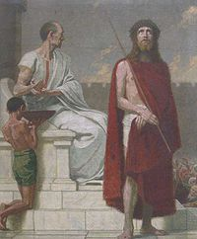
De Gebhard Fugel, ubicado en Santa Isabel, Stuttgart.

Poncio Pilato como símbolo

El acto de «lavarse las manos» protagonizado por Pilato en el evangelio de Mateo, junto con otros temas simbólicos emblemáticos de la pasión de Cristo (las treinta monedas de plata, el beso de Judas, el canto del gallo), dejó su marca en el lenguaje cotidiano y en las imágenes.

Entonces Pilato, viendo que nada adelantaba, sino que más bien se promovía tumulto, tomó agua y se lavó las manos delante de la gente diciendo: «Inocente soy de la sangre de este justo. Vosotros veréis.» (Mat 27. 24)

Según J.L. McKenzie, el acto de «lavarse las manos» no formaba parte del proceso legal: ya no había audiencia ni interrogatorio de testigos. La sentencia estaba implícita. Era un acto público de desentenderse de la responsabilidad que implicaba la muerte del reo por motivos legales y abandonar la situación a las motivaciones religiosas que latían en todo el intento de obtener la condena a muerte de Jesús.

Los dos primeros siglos cristianos conocieron diversos de criterios y testimonios de escritores cristianos sobre la función de Poncio Pilato en la muerte de Jesús. Unos atribuyeron la muerte del Redentor sólo a los pérfidos “judíos”, aludiendo con esa expresión a los sacerdotes del sanedrín y a la turba manipulada por ellos. No se implicaba a todos los judíos como más tarde se interpretaría, olvidando incluso que Jesús, los apóstoles y la misma Madre del Señor eran judíos. Otros testimonio si aludían a la cobardía de Pilatos por negarse a entregar al reo a los que querían crucificarle de inmediato.

En todo caso, ambas posturas se identificaron en la formula del credo, en lo que tiene de antigua, y en la que no se afirma que Pilatos condenó a Jesús, sino que “padeció, que fue crucificado, muerto y sepultado, en tiempos de Poncio Pilato”. Su presencia en el Credo es de gran importancia, porque nos recuerda que la fe cristiana es una religión histórica y no un programa ético o una filosofía. La redención se obró en un lugar concreto del mundo

Pero no deja de ser claro en los evangelios que implican claramente por omisión a Pilato, quien se dio cuenta de que no había ningún cargo auténtico contra Jesús y se escabullo del proceso con el gesto de lavarse las manos. Este acto quedó en la cultura cristiana, y luego general, como símbolo de aquél que, por conveniencia personal, cede ante la presión de otros al tiempo que pretende desentenderse de un veredicto injusto. El lavatorio de manos implica un acto de purificación vacío de contenido que no consigue en conciencia eludir la responsabilidad, puesto que quien condena a un hombre inocente por presiones no está moralmente muy por encima de los que las ejercen.

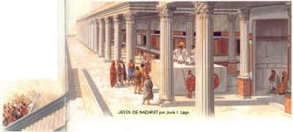

En siglos posteriores surgieron todo tipo de leyendas sobre su persona. Unas le atribuían un final espantoso en el Tiber o en Vienne (Francia), mientras que otras (sobre todo las Actas de Pilato, que en la Edad Media formaban parte del Evangelio de Nicodemo) le presentan como converso al cristianismo junto con su mujer Prócula, a quien se venera como santa en la Iglesia Ortodoxa por su defensa de Jesús (Mt 27,19). Incluso el propio Pilato se cuenta entre los santos de la iglesia etiope y copta. Pero por encima de estas tradiciones, que en su origen reflejan un intento de mitigar la culpa del gobernador romano en tiempos en que el cristianismo encontraba dificultades para abrirse paso en el imperio, la figura de Pilato que conocemos por los evangelios es la de un personaje indolente, que no quiere enfrentarse a la verdad y prefiere contentar a la muchedumbre.

Su presencia en el Credo, no obstante, es de gran importancia porque nos recuerda que la fe cristiana es una religión histórica y no un programa ético o una filosofía. La redención se obró en un lugar concreto del mundo, Palestina, en un tiempo concreto de la historia, es decir, cuando Pilato era prefecto de Judea.

LA DECAPOLIS, OBRA DE LOS ROMANOS

http://www.sitiosbiblicos.com/wp-content/uploads/2011/07/07-DECAPOLIS.pdf

Tras acabar definitivamente con el poderío asmoneo sobre Palestina en el 63 a.C., Pompeyo emprendió una reorganizazión política de los territorios sometidos. Pero antes quiso reconstruir las ruinas producidas por las devastadoras victorias de los asmoneos, en especial de Juan Hircano y Alejandro Janeo. Sustrajo al control judío, en primer lugar, las ciudades costeras, Samaria y los extensos territorios de Transjordania. En expresión de Josefo, las «liberó» (aphekeneleuthems o eleutherosen) y, al tiempo que organizaba su reconstrucción, las anexionó a la provincia de Siria. Su obra fue continuada y concluida por Gabinio, gobernador romano de Siria del 57 al 55 a. C. (Ant. 14,87-88; Bell. 1,166).
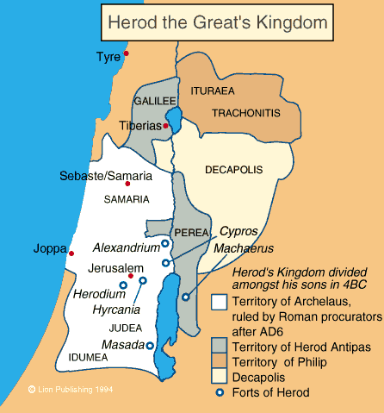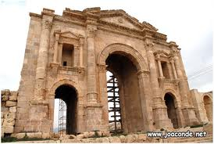

En el caso de Pompeyo, se trataba de medidas políticas y estratégicas acordes con los métodos imperialistas empleados por la administración de Roma a finales de la República.

La Decápolis fue uno de los resultados de la labor reconstructora en la linea del Imperio, de hacer nuevos asentamientos que asegurara su presencia en cada lugar. La Decápolis (“las Diez ciudades”), fue una especie de confederación de ciudades, que subsistía aún en el período bizantino. Conocemos la palabra Decápolis por Josefo (Bell. 3,446), Plinio (Hist. Nat. 5,74) y los evangelios (Mc 5,20). Se ha visto en ella, con toda razón, el efecto de la política de Pompeyo, consistente en «reducir las tendencias indígenas, mediante la difusión e intensificación de la cultura helenística», para «oponer una barrera a los elementos árabes y judíos fácilmente levantiscos respecto al poder de Roma. Se trataba también con ello de facilitar el comercio y asegurar la defensa de la nueva provincia romana de Siria, lo que la distribución geográfica de las ciudades confederadas pone de manifiesto con toda evidencia.

A excepción de Escitópolis, cuyo territorio permitía la comunicación con las ciudades «liberadas» de Samaria y la costa mediterránea, las demás ciudades de la Decápolis se encontraban en Transjordania. «El territorio de la Decápolis formaba una región bastante coherente, desde Filadelfia al sur, hasta Dión en los confines de Batanea e Hippos en el Golán. Damasco y Canata “estaban más separadas, de no ser que sus distritos estuvieran muy desarrollados”. (ibíd. 146)

He aquí el relato resumido de Josefo «(Pompeyo) arrebató a la nación judía las ciudades que había conquistado en Celesiria y las puso bajo la autoridad del general romano encargado de esa región, confinando a los judíos dentro de sus propias fronteras. Reconstruyó Gadara, destruida por los judíos... Liberó asimismo (eleutherosen) del dominio de éstos a las ciudades del interior que no habían tenido tiempo de destruir: Hippos, Escitópolis, Pella, Samaria, Jamnia, Maresá, Azoto, Aretusa y, en el litoral, Gaza, Joppe, Dora y la denominada antiguamente Torre de Estraton, que el rey Herodes reconstruye posteriormente dotándola de espléndidas edificaciones y rebautizándola como Cesarea. Restituyó dichas ciudades a sus anteriores ciudadanos y las incorporó a la provincia de Siria. Esta última, lo mismo que Judea y el territorio que va de Egipto al Eufrates, le fue confiada a Escaurus, con dos legiones...». (Bell. 1,156-157)

Aunque advierte que hay distintos elencos, Plinio propone la siguiente lista de las ciudades que formaban la Decápolis: Damasco, Filadelfia, Rafana, Escitópolis, Gadara, Hippos, Dión, Gerasa y Canata. En tiempos de Adriano, Abila formaba parte de la liga, cuya cifra primitiva de diez quedará ampliada poco después: en el Siglo V, según a qué listas se recurra, oscilaba entre catorce y dieciocho ciudades.

A pesar de estar incorporadas a la provincia de Siria, las ciudades de la Decápolis conservaron cierta autonomía respecto a los asuntos internos, con derecho a acuñar moneda. Muchas de ellas adoptaron la «era de Pompeyo». La Decápolis constituyó también un lugar privilegiado para el desarrollo intensivo de la cultura helenística en la época romana. En efecto, en dicha época muchas de esas ciudades produjeron hombres eminentes que hablaban y escribían en griego: en Gadara, Teodoro, maestro del emperador Tiberio; Menipo, poeta cínico; Oenomeo, el estoico, y el poeta Meleagro; en Gerasa surgieron el historiador Estéfano, el retórico Platón y el filósofo Nicómaco. En Pella, el retórico Aristóteles y en Damasco, el historiador Nicolás, amigo y consejero de Herodes.

Desde la época en que los asmoneos conquistaron la mayoría de las ciudades, hubo en todas ellas una comunidad judía. Parte de dichos judíos estaba constituida por los descendientes de los vencidos que fueron obligados a viva fuerza a aceptar el judaísmo y circuncidados por orden de los caudillos asmoneos. Eso explica, al menos en parte, los sangrientos disturbios de mediados del siglo I y comienzos de la guerra del 66-70.

En el ámbito militar bastaban los ejércitos, pero las legiones no podían controlar las ideas o las creencias religiosas y estando Jordania en el centro del comercio entre oriente y el occidente romano, era camino de paso obligado y, por tanto, lugar de arraigo de las nuevas creencias.

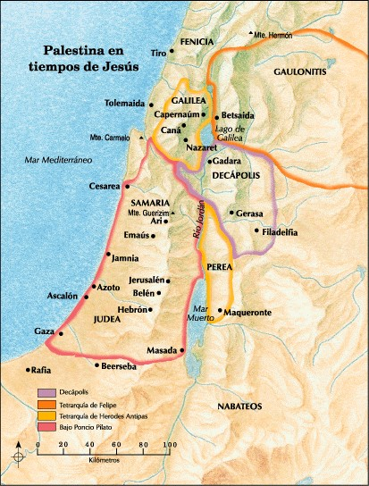

En la época romana los profetas ya llevaban mucho siglos de existencia. Hacía mil quinientos años que Abraham había sido designado por Dios como el guía de todos los pueblos y hacía también mucho tiempo que Moisés había guiado a su pueblo durante el Éxodo recorriendo las tierras jordanas, las tierras que ahora estaban en manos del Imperio Romano. Su objetivo era contener la influencia religiosa e ideológica judía y no permitir que penetrase en el imperio. Este cordón sanitario de contención formado por estos núcleos urbanos es mencionado con constancia abrumadora en las Sagradas Escrituras.

Esta línea de ciudades se extendía, como un rosario, desde Siria hasta Jordania y para asegurar su fidelidad al imperio se le otorgaron toda clase de privilegios y prebendas que hicieron que en su época fueran las más ricas de sus territorios. Estas ciudades fueron escenarios de incontables sucesos y relatos.

En el Nuevo Testamento existen numerosas referencias a la coalición de forma conjunta y, más todavía, individualmente de cada una de las ciudades que la formaban. Mateo menciona que muchos grupos de las diez ciudades siguieron a Jesús. “Y le siguió una gran muchedumbre de Galilea, Decápolis, Jerusalén y Judea, y del otro lado del Jordán” (Mateo 4:25). También Marcos relata como Jesús curó a un sordomudo en esta zona: “pasó por Sidón dirigiéndose a Galilea en las diez ciudades, le trajeron un sordomudo… se le abrieron los oídos, se corrigió el mudo de su lengua y habló con elocuencia”. También Marcos cuenta como Jesús curó a un hombre del mal que le habitaba en el cuerpo y de cómo este hombre se fue hacia las diez ciudades relatando los milagros de Jesús.

La existencia de la Decápolis fue mencionada por Josefo, el historiador judío, aunque sin hacer referencia a cuales fueron las primeras, pues en su tiempo se habían duplicado en numero. Fue Plinio el Joven, el famoso escritor romano, el que nos dejó la constancia de sus nombres: Damasco, Filadelfia (actual Amman), Silópolis (Pisan), Gadara (Um Qais), Hibos, Dion, Arbola (Arbid), Bila, Guiraza (Jerash) y Kanatha (Kana). Todas ellas, excepto Silópolis, se situaron en el lado oriental del Jordán, siete de ellas en Jordania y Jerash era una de las más florecientes

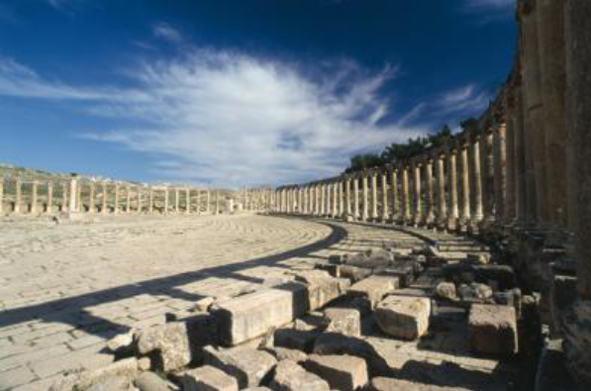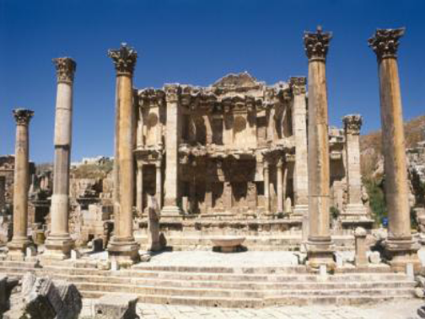

.
De su época cristiana también existen vestigios en forma de iglesias o templos sobre algunos de los cuales se han levantado posteriormente mezquitas. Pero los lugares históricos atesoran numerosos vestigios de su pasado y, regularmente, asoman nuevas pruebas de las culturas que lo habitaron.

Algunas de las ciudades tuvieron un desarrollo interesante. Gerasa fue una dela mejor dotadas. Los romanos dividieron las tierras de su entornos entre los colonos llegados y rehicieron su estructura de manera modélica quenddo pronto incorporada a Siria como una de las mejores ciudades de la Provincia. Posteriormente los romanos rehicieron su estructura urbana y volvieron a planificar sus calles convirtiéndola en modelo de desarrollo y de reubicación de casas y templos

Otra de las capitales que integraron la Decápolis fue Pella, la actual Tabqat Fahl. Hasta hace apenas unos años era tan solo un terreno yermo del que apenas sobresalían algunos pequeños rastros de lo que antaño fue una floreciente metrópoli. La visita del turista no tenía más aliciente que el de recorrer unas colinas resecas sabiendo que debajo de sus pies yacían los restos de una poderosa ciudad romana. Hoy con el nombre de Tabqat Fahl está situado al este de Irbid, a casi 80 kilómetros de Amman, y a orillas del arroyo Wadi Jirm. Es uno de los yacimientos arqueológicos más importantes de Jordania

La ciudad jordana más importante que integró un día la Decápolis fue Filadelfia, la actual Amman. Fueron los griegos quienes renombraron la ciudad dándole el nombre de Filadelfia y los romanos mantuvieron su esplendor durante seis siglos hasta el 636 en que fue destruida





